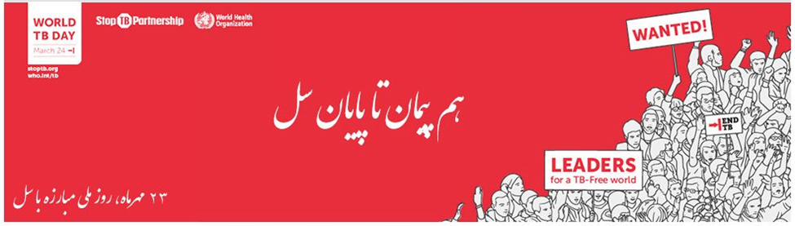

نگاهی به بیماری سل در استان گیلان به مناسبت گرامیداشت روز مبارزه با سل

23 مهر ماه سال 1400

شعار روز جهانی سل 2021 :

«وقت طلاست، و هر روز فرصتی برای نجات زندگی های بیشتر

باید بیماری سل را جدی بگیریم»

بيماري سل يكي از 10 علت مرگ و مير در جهان مي باشد، طبق گزارش سازمان جهاني بهداشت، حدود يك چهارم مردم جهان مبتلا به سل غير فعال مي باشند. در سال 2017 حدود 10 ميليون نفر مبتلا به سل شده اند كه 1600000 نفر بدليل اين بيماري جان خود را از دست دادند. تخمين زده شده است كه بين سالهاي 2000 تا 2017، جان 54 ميليون نفر با تشخيص و درمان به موقع بيماري نجات يافته است. در سال ۲۰۱۷ اولین کنفرانس اداری سازمان جهانی بهداشت در مورد سل برگزار شد که در آن بیش از ۱۲۰ هیات ملی، بیانیه مسکو برای پایان دادن به سل را تصویب کردند. به دنبال این تعهد در سال ۲۰۱۸، اولین نشست سطح بالای مجمع عمومی سازمان ملل متحد در زمینه سل برگزار خواهد شد. تعهدات سیاسی در مورد مبارزه با سل در روز جهانی سل در سال ۲۰۱۸ بسیار بالا بوده و بسیاری از کشورها خواستار رهبری قوی‌تر برای پایان دادن به سل هستند. غفلت از این بیماری می‌تواند به دلیل مقاومت سل نسبت به درمان دارویی و افزایش پویایی جمعیت، حتی در شرایط شیوع کم آن، خطرناک باشد.

بیماری سل در **استان گیلان** تقریبا شایع می باشد و در سال 1399 از حیث بروز بیماری سل گیلان در **رتبه ششم** بالاترین بروز سل در 100 هزار نفر جمعیت در بین 63 دانشگاه کشور قرار داشته است. میزان بروز سالانه سل ریوی اسمیر مثبت در گیلان در سال 1399 برابر 6.38 نفر و این مقدار برای تمام اشکال سل 11.63 نفر در صد هزار نفر از جمعیت بوده است. این نکته مهم نشان میدهد که بیماری سل در استان باید جدی گرفته شود و مردم شریف استان به محض مشاهده علایم این بیماری به نزدیک ترین مرکز خدمات جامع سلامت (مراکز بهداشت) یا خانه بهداشت محل زندگی خود مراجعه نمایند و با اخذ چند نمونه خلط نسبت به بررسی ابتلای خود به این بیماری اقدام نمایند.

**امسال به مناسبت گرامیداشت روز ملی مبارزه با سل (23 مهر ماه سال 1400) اداره سل و جذام مرکز مدیریت بیماری های واگیر وزارت بهداشت** ابتکار ۱+۱**، را جهت تحولی در امر آموزش و اطلاع رسانی در این حوزه پیشنهاد داده است. ابتکار1+1 یکی از پایه ای ترین اقدامات در تمامی عرصه ها و بویژه آموزش و اطلاع رسانی (ارتقاء سطح سواد سلامت) مرتبط با سل محسوب می شود، این ابتکار بدین معناست که اگر هر یک از ما (بطور خاص) و هر یک از آحاد جامعه (بطور عام) یک اقدام کوچک (نظیر انتقال پیام های بنیادین برنامه کنترل سل به یک نفر دیگر) انجام دهیم؛ برآیند جمعی آن بسیار عظیم خواهد بود (اثر حرکت یک گلوله کوچک برفی در یک سراشیبی بر کسی پوشیده نیست). بدیهی است این اقدامات از** انتقال پیام های کوتاه و ساده توسط هر فرد به حداقل یکی از اعضای خانواده، دوستان، آشنایان، همکاران و یا همکلاسی ها و تبدیل مخاطب پیام به یک سفیر سل و درخواست از او برای تداوم پژواک این پیام **شروع می شود و تا توجیه افراد اثر گذار جامعه اطرافمان (نظیر مشاهیر و هنرمندان، خیرین، مسئولین ارگانهای دولتی و غیردولتی) که بنحوی می توان از مشارکتشان در بهبود وضعیت آموزش، بیماریابی، درمان، پیشگیری و حمایت از بیماری سل بهره جست ادامه می یابد. با این امید که تک تک ما، صرف نظر از مشاهده کاستی ها و کوتاهی های سهوی و غیر سهوی سایر افراد و سطوح؛ هر آنچه از عهده مان بر می آید در این نبرد به اشتراک بگذاریم و قدمی هرچند کوچک رو به جلو برداریم.**

**در ادامه چکیده آنچه هر فردی در جامعه در مورد بیماری سل باید بداند را مشاهده می نمایید:**

بیماری سل:

بیماری توبركولوزيس يا سل یكی از مهمترین بیماریهای عفونی قرن حاضر می باشد این بیماری قادر است تمام اعضای بدن را مبتلا كند سل ریوی شایعترین نوع سل است. در صورتی كه سل اعضای دیگر بدن را به جز ریه ها درگیر كند به آن سل خارج ریوی گفته شده كه تحت نام همان عضو درگیر نامیده می شود. نظیر سل غدد لنفاوی یا سل استخوان یا سل ادراری یا سل مغز (مننژیت سلی) و غیره.

آیا تمام افرادی که با میکروب سل آلوده شده اند به این بیماری مبتلا می شوند ؟

عامل بیماری میكروب میله ای شكل يا «باسیل سل» مي باشد كه به صورت ذرات ریز وارد هوا مي شود. این ذرات در صورتی كه فرد مبتلا به سل ریوی باشد توسط سرفه ،عطسه ، صحبت در هوا پخش می شوند . یك سرفه می تواند 3000 ذره میكروبی وارد هوا نماید و 5 دقیقه صحبت كردن نیز همین تعداد ذره تولید می كند و عطسه نیز تعداد بیشتر ایجاد می نماید. زمانی كه فرد سالم در هوای آلوده به این ذرات میكروبی را تنفس كند، میكروب سل را وارد ریه خود كرده و این میكروب خود را در عرض 48 ساعت به نقاط مختلف بدن می رساند. ولی بعد از آن سيستم ايمني بدن واكنش نشان داده و اجازه گسترش و فعالیت را به میكروب سل نمی دهد. جهت انتقال بیماری سل ، تماس های طولانی و ورود تعداد زیاد میكروب سل نیاز است. بنابراين فرد آلوده شده به میکروب سل (عفونت یافته) بیمار نبوده و کاملاً سالم می باشد، این فرد حتی میکرووب سل را به دیگران منتقل نمی کند و احساس ناخوشی نیز نمی کند. تنها در 10% موارد این دیواره دفاعی به دلائل مختلف تخریب شده و میكروب های خفته و غیرفعال سل بیدار شده و شروع به تكثیر می كنند . در این زمان به دلیل فعالیت شدید میكروب سل بیمار دچار علائم بیماری فعال سل می شود.

چه افرادی بیشتر ممکن است مبتلا به سل فعال شوند؟

* فرد در تماس نزدیک و مستمر با بیمار مبتلا به سل ریوی واگیر
* جوامع کم درآمد با خدمات بهداشتی ضعیف
* اشخاص متولد شده در مناطقی از جهان که بیماری سل شایع می باشد.
* افرادی که به مدت طولانی در مراکز خاص نگهداری می شوند (نظیرزندان ها و آسایشگاه های سالمندان ، پناهگاهها و …)
* افراد معتاد به مواد مخدر تزریقی
* افراد مبتلا به عفونت HIV (ایدز)
* افراد با نقص سيستم ايمني(به علت ابتلا به سرطان، شيمي درماني و...) يا مبتلا به بيماريهاي زمينه اي مانند ديابت يا بيماريهاي مزمن كليوي

آیا تمام انواع سل مسری بوده و به اطرافیان منتقل می شود؟

تنها بیمار مبتلا به سل ریوی خلط مثبت می تواند میکروب را در هوا پخش کرده و بیماری را به اطرافیان منتقل نماید. لذا در اکثر موارد سل ریوی خلط منفی و انواع سل خارج ریوی مسری نبوده و به دیگران منتقل نمی شوند.

بیماری افراد مبتلا به سل ریوی خلط مثبت تا چه زمانی به اطرافیان سرایت می کند؟

بیماری این افراد از زمانی که دچار سرفه و خلط شده اند تا 2 هفته از شروع درمان دارویی ضد سل برای اطرافیان خطر سرایت دارد. بعد از آن این افراد هیچگونه خطری برای اطرافیان ندارند.

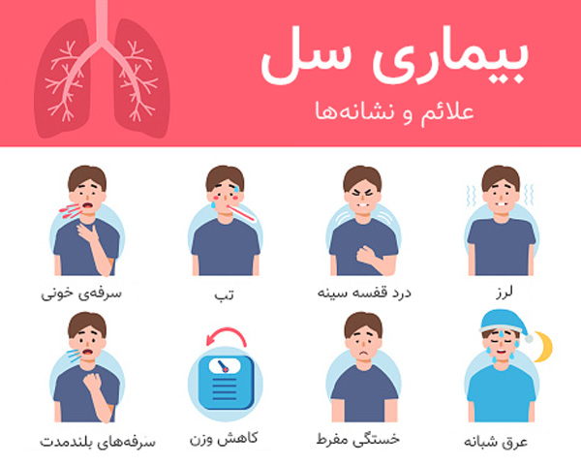علائم بيماري چيست؟

* سرفه بيش از 2 هفته كه معمولا با خلط و گاه با خلط خوني همراه است.
* خستگي زودرس و ضعف بدن
* كاهش وزن و بي اشتهايي
* تب، تعريق شبانه
* تنگي نفس و دردقفسه سينه

بيماري سل چگونه تشخيص داده مي شود؟

فردي كه به مدت بيش از 2 هفته سرفه داشته باشد، مشكوك به سل مي باشد و بايد سه نمونه خلط وي تحت آزمايش قرار بگيرد. **تشخيص و درمان بيماري سل در تمامي مراكز بهداشت رايگان مي باشد**. ساير روشهاي کمکی در تشخيص شامل تست های پوستي سل(PPD) ، راديوگرافي قفسه سينه و... مي باشد.

آيا بيماري درمان دارد؟

خوشبختانه **بيماري سل قابل درمان است**. بيماري با مصرف 4 داروي خوراكي(ايزونيازيد، ريفامپين، اتامبوتول و پيرازيناميد يا داروهاي 4 تركيبي) به مدت زمان حداقل 6 ماه درمان مي شود. چنانچه داروهاي سل نامنظم، نادرست يا ناكافي مصرف شود يا اينكه خودسرانه قطع شود، ميكروب ها به دارو مقاوم شده و **سل مقاوم به درمان** ايجاد خواهد شد.

در صورت مشاهده علائم بیماری در خود چه کنیم؟

در صورت مشاهده علائم سل در خود با یکی از اعضا خانواده سریعاً به نزديکترين مرکز بهداشتي درماني مراجعه و يا با پزشك خود مشورت نماييد. در صورت وجود بیماری سل در شما درمان دارویي خوراکي به مدت حداقل شش ماه طبق جدول مصرف روزانه بصورت کاملاً‌ رايگان در کليه مراكز بهداشتي درماني ارائه ميگردد.

برای اینکه احتمال مصرف دارو بصورت نامنظم و ناکامل از طرف بیمار از بين برود يکي از مسئولين بهداشتي بر بلع دارو توسط بيمار نظارت مستقيم خواهد داشت به اين روش داتس (DOTS) اطلاق میشود.

بیماری سل تا زمانیکه درمان صحيح نشود يک بيماري جدي و مرگ آفرين است.

با رعایت نکات فوق در مبارزه با بیماری سل پيروز خواهيم بود.

چگونه مي توان از ابتلا به سل پيشگيري نمود؟

بهترين راه پيشگيري از ابتلا به سل، **تشخيص و درمان به موقع بيماران** مي باشد. بيمار بايستي دوره درمان را تكميل نمايد.

تا 15 روز پس از شروع درمان موارد زير را رعايت نماييد:

* اتاق بيمار بايستي تهويه و نور كافي داشته باشد، درب اتاق بسته نگه داشته شود و ملاقات محدود شود.
* فرد مبتلا از تماس با افراد مسن، كودكان و حضور در امكان عمومي بپرهيزد.
* مراقبين بيماران سل بايستي در تماس نزديك با بيمار از ماسك مخصوص( N95) استفاده كنند.
* فرد مبتلا هنگام سرفه يا عطسه دهان و بيني را با دستمال كاغذي بپوشاند.
* از انداختن خلط بر روي زمين بپرهيزيد. از دستمال كاغذي استفاده نماييد و بلافاصله دستمال را در ظرف زباله درب دار بيندازيد.
* بهداشت دستها را رعايت نماييد.
* درصورت نداشتن محدوديت غذايي ، رژيم غذايي پرپروتئين مانند گوشت، تخم مرغ، حبوبات، سبزيجات و ميوه ها داشته باشيد.
* افراديكه با بيماران مبتلا به سل زندگي مي كنند بايد جهت بررسي به نزديكترين مركز بهداشت مراجعه نمايند.